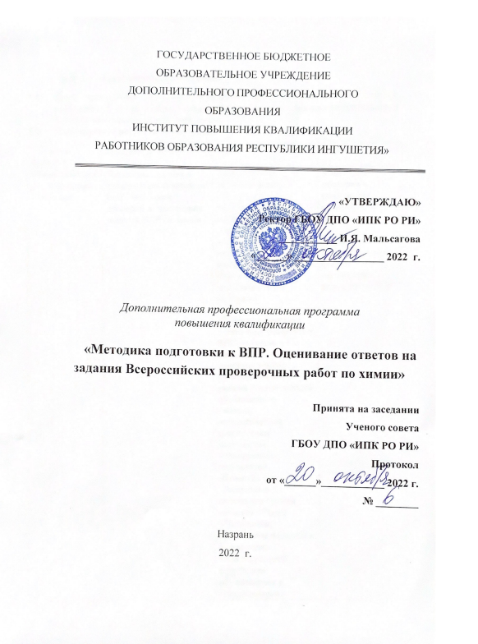

Раздел 1. Характеристика программы
  - Цель программы – совершенствование профессиональных компетенций, необходимых для выполнения следующих видов профессиональной деятельности в рамках квалификации учителей химии.
  - Планируемые результаты обучения:
Трудовая функция | Трудовое действие | Знать | Уметь
Общепедагогическая функция. Обучение. | Оценивать задания с развернутым ответом по ВПР. Методики проверки и оценивания заданий ВПР по химии; | - современные педагогические технологии продуктивного дифференцированного обучения, реализации системно - деятельностного, компетентностного, коммуникативно – деятельностного подходов, развивающего обучения в процессе подготовки учащихся к ВПР по химии в 8 и 11 классах;  - систему оценки качества знаний, умений и компетенций обучающихся;  - методы педагогической диагностики достижения планируемых результатов, обучающихся;  - оценочные процедуры оценки качества общего образования;  - различные подходы к организации индивидуальной траектории обучающихся с ограниченными возможностями здоровья;  - пути достижения образовательных результатов и способы оценки результатов обучения.  -структуру, содержание КИМ ВПР по химии.  -назначение всероссийской проверочной работы по предмету, подходы к отбору содержания, разработке структуры  Работы, критерии оценивания заданий; -способы корректировки тематического планирования в рабочей программе по химии; -подходы в разработке планируемых результатов, освоения обучающимися ООП; спецификацию, кодификатор, обобщенный план работы, систему оценивания. | ● методики проверки и оценивания заданий по ВПР по химии;  ● применять инновационные формы оценивания результатов ВПР;

  - Категория слушателей:
Учителя химии общеобразовательных учреждений Республики Ингушетия
  - Форма обучения: заочная с применением дистанционных технологий, предпологает доступ к материалам через портал электронного обучения и дистанционных образовательных технологий ГБОУ ДПО «ИПК РО РИ» ( ). Использование портала бесплатно для обучающихся.

  - Срок освоения программы: 36 ч.

Учебный (тематический) план
№  п/п | Наименование разделов(модулей) и тем | Всего часов | Виды учебных занятий, учебных работ |  | Формы контроля
 |  |  | Лекция,  час | Самостоятельная работа, час
 | Входное тестирование | 2 |  | 2 | Зачет
1 | Модуль 1. Особенности оценивания выполнения заданий Всероссийских проверочных работ. | 15 | 7 | 8
2 | Модуль 2. Практикум по оцениванию ответов на задания ВПР по химии в 8 и 11 классах. | 17 | 10 | 7 | Зачет
 | Итоговый тренинг | 2 |  | 2 | Зачет
 | Итого | 36 | 17 | 19 | Защита слушателями проектов

Учебно-тематический план

№ | Наименование разделов (модулей) и тем | Количество часов |  |  | Формы  контроля
 |  | Всего | Лекция,  час | Самостоятельная работа, час
 | Входное тестирование | 2 |  | 2
1. | Модуль 1. Особенности оценивания выполнения заданий Всероссийских проверочных работ. | 15 | 7 | 8
1.1. | Техника формирующего оценивания результатов по предмету химия | 4 | 2 | 2
1.1.2 | Критерии оценки достижений по предмету химия при формирующем оценивании в контексте требований ФГОС. | 3 | 1 | 2
1.3 | Анализ проведения ВПР в РИ по предмету химия | 2 | 1 | 1
1.4 | Структура ВПР. | 2 | 1 | 1
1.5 | Оценка и отметка. Виды и функции оценивания. Алгоритм выставления итоговых отметок. | 4 | 2 | 2
2 | Модуль 2. Практикум по оцениванию ответов на задания ВПР по химии в 8 и 11 классах. | 17 | 10 | 7
2.1 | Анализ конкретных ошибок. | 3 | 2 | 1
2.2 | Основы стандартизированного оценивания результатов. | 4 | 3 | 1
2.3 | Практикум по стандартизированному оцениванию на основе использования анализа типичных затруднений участников ВПР. | 6 | 3 | 3
2.4 | Тренинг по проверке и оценки цельных работ | 4 | 2 | 2
 | Итоговое тестирование. | 2 |  | 2 | Зачет
 | Итого | 36 | 17 | 19

Содержание рабочей программы

Модуль 1. Особенности оценивания выполнения заданий Всероссийских проверочных работ.
  - Техники формирующего оценивания результатов по предмету химия;
  - Критерии оценки достижения по предмету химия при формирующем оценивании в контексте требований ФГОС;
  - Анализ проведения ВПР в РИ по предмету химия;
  - Техника формирующего оценивания результатов по предмету химия в форме ВПР;
  - Структура ВПР
  - Оценка и отметка. Виды функции оценивания. Алгоритм выставления итоговых отметок;
Модуль 2. Практикум по оцениванию ответов на задания ВПР по химии в 8 и 11 классах.
2.1 Анализ конкретных ошибок;
2.2 Основы стандартизированного оценивание результатов;
2.3 Практикум по стандартизированному оцениванию на основе использования анализа типичных затруднений участков ВПР;
2.4 Тренинг по проверке и оценке цельных работ;
Итоговый контроль – итоговое тестирование.

Нормативные документы

1.Приказ Минобрнауки России от 17.12.2010г №1897 (ред. от 21.12.2020г.) «Об утверждении федерального государственного образовательного стандарта основного общего образования»;
https://normativ.kontur.ru/document?moduleId=1&documentId=387922
2.Приказ Минобрнауки России от 17.12.2010г.1898(ред. от 21.12.2010г.)
«Об утверждении федерального государственного образовательного стандарта среднего общего образования»;
http://www.consultant.ru/document/cons_doc_LAW_131131/f09facf766fbeec182d89af9e7628dab70844966/
3.Концепция преподавания учебного предмета «Химия» в образовательных организациях Российской Федерации, реализующих основные общеобразовательные программы (утверждена решением Коллегии Министерства просвещения Российской Федерации, протокол от 3 декабря 2019г.№ПК-4вн
Электронный ресурс – режим доступа:
https://docs.edu.gov.ru/document/0b91a0fbd7dea619ad552137f44dc3d/download/2677/

Основная литература

- Аванесов В.С., Композиция тестовых заданий. – М.: Центр тестирования, 2002.
- Ананьев Б.Г. Психология педагогической оценки. Т. 2. – М., 1980.
- Анастази А. Психологическое тестирование: В 2 кн. – М., 1982.
- Болотов В.А.,Вальдман И.А., Ковалева Г.С. Российская система оценки качества образования: чему мы научились за 10 лет? В сб. «Тенденции развития образования: проблемы управления и оценки качества образования». Материалы VIII Международной научно-практической конференции. – М.: Университетская книга, 2012, с. 22-31.
- Вальдман И.А. Ключевые аспекты качества образования: уроки международного опыта. – М.: Московский центр качества образования, 2009.
- Качество знаний учащихся и пути его совершенствования / Под ред. М.Н. Скаткина, В.В. Краевского. – М., 1987.
- Крокер Л., Алгина Дж. Введение в классическую и современную теорию тестов: учебник. – М.: Логос, 2010.
- Михалева Т.Г., Решетникова О.А. Оценка качества образовательных систем: инфраструктура и логистика организации массовой оценки учебных достижений. Учебно-методическое пособие. – М., Логос, 2012.

Интернет-ресурсы

- Сайт Министерства образования и науки Российской Федерации [Электронный ресурс]. – Режим доступа: http://минобрнауки.рф/
- Федеральная целевая программа развития образования на 2016-2020 годы [Электронный ресурс]. – Режим доступа: http://фцпро.рф/
- Информационный портал «Национальные исследования качества образования» [Электронный ресурс]. – Режим доступа:http://niko.statgrad.org/
- Информационный портал «Всероссийские проверочные работы» [Электронный ресурс]. – Режим доступа:http://vpr.statgrad.org/
- Центр оценки качества образования ИСРО РАО [Электронный ресурс]. – Режим доступа:http://www/centeroko.ru/

